BÀI 29. THỰC VẬT (5 tiết)
- Trắc nghiệm khách quan
Câu 1(NB). Giới thực vật được chia thành
- Ngành rêu, ngành dương xỉ, ngành hạt trần, ngành hạt kín
- Ngành tảo, ngành rêu, ngành dương xỉ, ngành hạt trần
- Ngành tảo, ngành rêu, ngành hạt trần, ngành hạt kín
- Ngành tảo, ngành rêu, ngành dương xỉ, ngành hạt kín
Câu 2 (NB). Thực vật ngành hạt kín được chia thành 2 lớp. Đó là
- Lớp một lá mầm và lớp hai lá mầm
- Lớp trên cạn và lớp dưới nước
- Lớp một lá mầm và lớp không lá mầm
- Lớp thực vật ưa sáng và lớp thực vật ưa bóng
Câu 3 (TH) Trong những loài thực vật sau, loài thực vật nào thuộc ngành hạt kín
- Cây bưởi, cây nhãn, cây rau bợ, cây sầu riêng.
- Cây cam, cây xoài, cây hoa hồng, cây thông.
- Cây súp lơ, cây cải bắp, cây nhãn, cây xoài
- Cây gừng, cây cam, cây dương xỉ, cây sấu
Câu 4. (TH) Đây là hình ảnh một số loài thực vật.
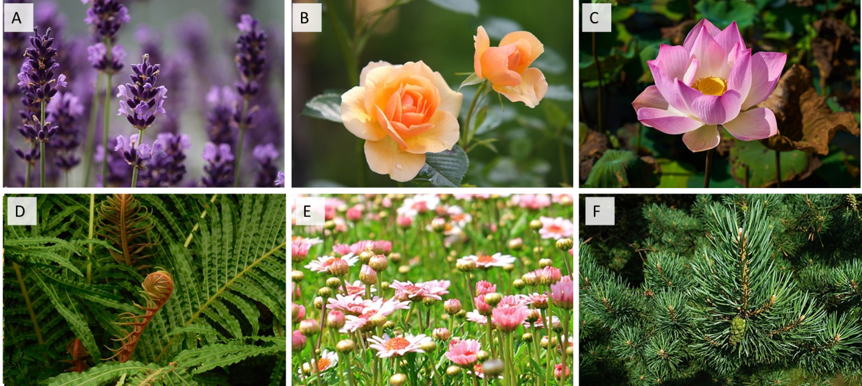
Hình ảnh nào thể hiện thực vật hạt kín
- A, B, C, D
- A, B, C, E
- A, B, C, F
- A, B, E, F
Câu 5. (TH) Chọn các câu phát biểu đúng khi nói về dương xỉ:
- Dương xỉ có cấu tạo cơ thể phức tạp hơn rêu do nó có mạch dẫn.
- Trong vòng đời của dương xỉ phát sinh thêm giai đoạn nguyên tản.
- Phần lớn dương xỉ có thân rễ mọc bò ngầm dưới lòng đất.
- Nguyên tản có màu xanh lục có khả năng quang hợp.
- Dương xỉ chỉ sinh sản hữu tính.
- Lá dương xỉ có khả năng sinh ra bào tử.
Câu 6 (NB). Tính đa dạng của thực vật được thể hiện bằng:
- Số lượng loài thực vật
- Số lượng các loài động vật ăn thực vật
- Số cá thể của mỗi loài thực vật
- Sự đa dạng về môi trường sống của thực vật
Câu 7 (VD). Tổ tiên của thực vật là:
- Tảo nguyên thủy
- Rêu
- Dương xỉ cổ
- Quyết trần
Câu 8. (NB) Nhóm thực vật nào sau đây có đặc điểm: Có mạch, có hạt và có hoa
- Ngành rêu
- Ngành dương xỉ
- Ngành hạt trần
- Ngành hạt kín
Câu 9. (VD) Quá trình nào trong hoạt động sống của thực vật góp phần cung cấp khí oxi cho con người
- Quá trình quang hợp
- Quá trình hô hấp
- Quá trình trao đổi chất
- Quá trình thoát hơi nước
Câu 10. (VD) Cho các loài thực vật sau, thực vật nào thuộc nhóm 2 lá mầm
- Cây cam, cây ngô, cây chanh, cây lúa
- Cây sắn, cây rau bợ, cây cam, cây lúa
- Cây cam, cây chanh, cây mận, cây táo
- Cây nho, cây xoài, cây thông, cây lúa
- Trắc nghiệm điền khuyết
Câu 1 (VD). Nối các đặc điểm của cây ở cột B với nhóm thực vật tương ứng ở Cột A.
Cột A |  | Cột B
- Cây một lá mầm |  | - Lá có gân song song hoặc hình cung
- Cây một lá mầm |  | - Gân lá hình mạng
- Cây một lá mầm |  | - Hầu hết có dạng thân cỏ
- Cây một lá mầm |  | - Rễ chùm
- Cây hai lá mầm |  | - Rễ cọc
- Cây hai lá mầm |  | - Có dạng thân đa dạng (thân gỗ, thân cỏ, thân leo,..)
- Cây hai lá mầm |  | - Hoa thường có số cánh là bội số của 3
- Cây hai lá mầm |  | - Hoa thường có số cánh là bội số của 4 hoặc 5
- Cây hai lá mầm |  | - Phôi có hai lá mầm
- Cây hai lá mầm |  | - Phôi chỉ có một lá mầm
Đáp án: 1-a,c,d,g,j; 2-b,e,f,h,i
Câu 2 (TH). Em hãy lập bảng so sánh các cơ quan (có hay không có) của cây rêu, dương xỉ, thực vật hạt trần và thực vật hạt kín.
Cơ quan | Rêu | Dương xỉ | Thực vật hạt trần | Thực vật hạt kín
Rễ
Thân
Lá
Hoa
Quả
Hạt
Đáp án
Cơ quan | Rêu | Dương xỉ | Thực vật hạt trần | Thực vật hạt kín
Rễ | Có (Rễ giả) | Có | Có | Có
Thân | Có | Có | Có | Có
Lá | Có | Có | Có | Có
Hoa | Không | Không | Không | Có
Quả | Không | Không | Không | Có
Hạt | Không | không | Có | Có

- Tự luận
Câu 1 (VD). Hãy cho biết nhóm thực vật nào là đa dạng nhất trên Trái đất hiện nay. Theo em tại sao chúng lại đa dạng đến vậy? Hãy đưa ra ít nhất hai lý do để lý giải điều đó.
Gợi ý trả lời: Nhóm thực vật đa dạng nhất trên Trái đất hiện nay là thực vật hạt kín. Có nhiều lí do trong đó có thể bao gồm: Chúng có mạch dẫn phát triển thích nghi được với điều kiện sống đa dạng; các mô phân hóa đa dạng thích nghi được với các loại môi trường sống khác nhau; có hạt được bảo vệ trong quả do đó khả năng sống sót của cây con cao hơn.
Câu 2 (VD). Hình ảnh dưới đây thể hiện các quá trình trao đổi các chất của thực vật và môi trường. Thực vật hấp thu khí CO₂ và thải ra ngoài môi trường khí O₂. Nhờ có quang hợp mà thực vật tạo ra đường và các chất hữu cơ.
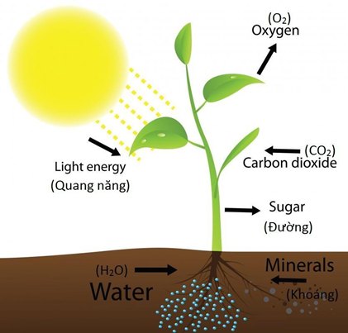
Các sản phẩm nào do thực vật tạo ra là cần thiết cho động vật và con người?
Gợi ý trả lời:
Các sản phẩm do quá trình quang hợp của thực vật tạo ra có ích cho con người và động vật đó là đường (chất hữu cơ) làm thức ăn và khí oxi để thở.
Câu 3 (VD). Em hãy sắp xếp tên sinh vật hoặc con người thành chuỗi như dưới đây để thiện hiện việc sinh vật này là nguồn thức ăn của sinh vật khác.
Lúa -> châu chấu -> chim ăn sâu
Lúa -> gà -> con người
Em hãy thử thay tên các loài thực vật, động vật hoặc con người để được các chuỗi tương tự như trên.
Gợi ý trả lời:
Cỏ → Bò → Con người
Lúa → Châu chấu → Vịt → Con người
Ngô → Chuột → Rắn
Ngô → Gà → Con người
Câu 4 (VD). Thực vật vừa làm thức ăn vừa là nơi ở cho động vật. Mặt khác, thực vật cũng được lợi từ mối quan hệ này. Hãy phân tích mối quan hệ của ong và cây nhãn để thấy được những lợi ích mà mỗi sinh vật thu được.
Gợi ý trả lời:
Ta có thể thấy rõ ràng trong vườn nhãn: Ong xây dựng tổ và sinh sản trong tổ trên những cây nhãn và chúng hút mật từ hoa nhãn để sinh sản và phát triển, tạo mật. Đồng thời, ong giúp hoa nhãn thụ phấn, tăng tỉ lệ tạo quả, duy trì thế hệ. Đây là mối quan hệ hai bên cùng có lợi.
Câu 5 (VD). Em thử tìm hiểu xem hút thuốc lá hoặc thuốc phiện sẽ gây hại như thế nào cho cơ thể. Em có thể khuyên những người hút thuốc nên làm gì?
Gợi ý trả lời
Hút thuốc lá có ảnh hưởng lớn không chỉ tới người hút mà còn tới mọi người xung quanh, nhất là với trẻ em và học sinh, gây nguy cơ các bệnh liên quan đến đường hô hấp, ung thư phổi. Hút thuốc phiện làm con người mất khả năng điều khiển thần kinh, mất khả năng lao động, phá vỡ hạnh phúc gia đình, tác động xấu đến người xung quanh và gây ảnh hưởng xấu cho xã hội.
Em sẽ khuyên những người hút thuốc lá hoặc thuốc phiện bỏ thuốc vì sức khỏe của bản thân họ, của người thân trong gia đình, của những người xung quanh và xã hội.

